20232122K10

(16分)(2023·常州市高二期中)弹簧振子以*O*点为平衡位置，在*M*、*N*两点间做简谐运动，在*t*＝0时刻，振子从*O*、*N*间的*P*点(未画出)以速度*v*向*N*点运动；在*t*＝0.2 s时刻，振子速度第一次变为－*v*；在*t*＝0.5 s时刻，振子速度第二次变为－*v*。

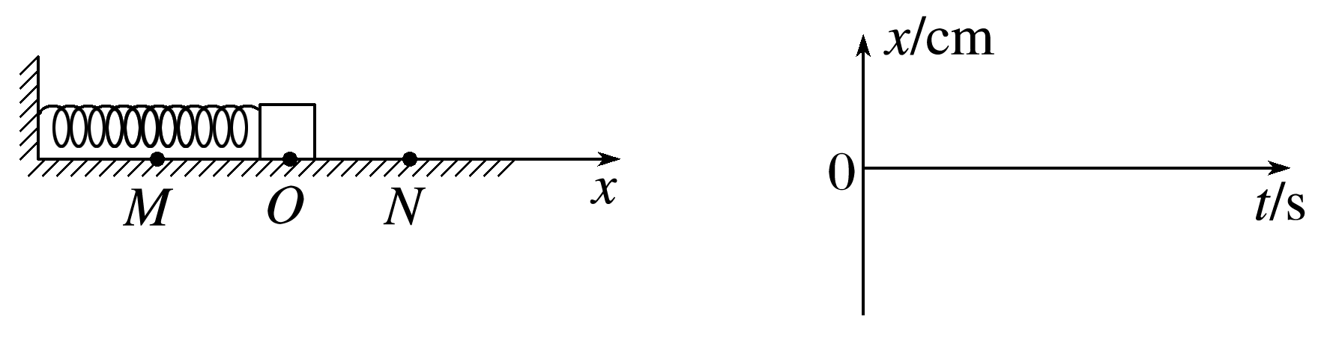

(1)(3分)求弹簧振子的振动周期*T*；

(2)(5分)若*M*、*N*之间的距离为20 cm，求振子在4.0 s内通过的路程；

(3)(8分)若*M*、*N*之间的距离为20 cm，以向右为正方向，从振子在*M*点开始计时，写出弹簧振子位移随时间变化的振动方程，并在给定的坐标系中画出一个周期内的振动图像。